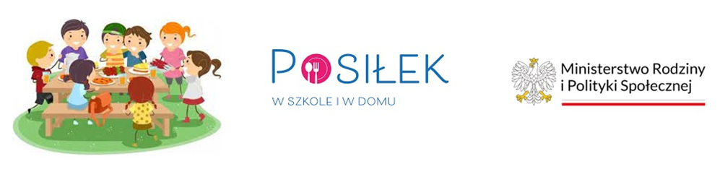INFORMACJA
Od 4 grudnia 2023 r. Ośrodek Pomocy Społecznej w Gołdapi będzie przyjmował wnioski na dożywianie dzieci w przedszkolach, szkołach podstawowych
i ponadpodstawowych od 2 stycznia 2024 r. w ramach wieloletniego rządowego programu w zakresie dożywiania „Posiłek w szkole i w domu” na lata 2024-2028.
Pomoc w formie dożywiania dzieci w szkole przysługuje rodzinom, w których dochód netto w przeliczeniu na osobę w rodzinie nie przekracza kwoty
1200,00 zł, co stanowi 200% sumy kwot kryterium dochodowego na osobę w rodzinie, określonego w art. 8 ust. 1 ustawy o pomocy społecznej.
Wnioski należy składać w Ośrodku Pomocy Społecznej w Gołdapi u pracowników socjalnych danego rejonu opiekuńczego w dniach: poniedziałek – czwartek, w godz. 7.15 – 15.15. W przypadku pytań prosimy o kontakt telefoniczny: 87 615-50-50 lub bezpośrednio u pracownika socjalnego.
Do wniosku dołączyć należy:
- zaświadczenie potwierdzające dochody w wysokości netto za miesiąc poprzedzający datę złożenia wniosku lub w przypadku zmiany sytuacji
dochodowej – aktualny dochód,
- w przypadku posiadania gospodarstwa rolnego, zaświadczenie o wielkości gospodarstwa z Urzędu Gminy lub nakaz płatniczy,
- w przypadku, gdy w rodzinie są osoby niepełnosprawne lub długotrwale chore należy dołączyć aktualne orzeczenie o zaliczeniu do osób
niepełnosprawnych lub w przypadku osób długotrwale chorych – zaświadczenie od lekarza,
- aktualne odpisy wyroków sądowych, wysokość świadczeń alimentacyjnych.
W ciągu 14 dni od dnia złożenia wniosku pracownik socjalny przeprowadzi wywiad środowiskowy w miejscu zamieszkania wnioskodawcy. W trakcie
postępowania administracyjnego w celu ustalenia sytuacji rodziny pracownik socjalny może zażądać przedstawienia dodatkowych dokumentów oraz
złożenia oświadczeń. W terminie 30 dni od dnia złożenia wniosku wydana będzie decyzja przyznająca lub odmawiająca przyznanie świadczenia.

